
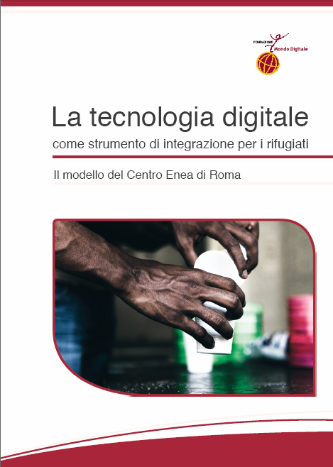
في التعلم الاجتماعي للرعاية الثانوية
طرق الحكم الذاتي في الإقليم : من رسومات 3D البريد كافيه
روما ، 18 نوفمبر 2010 ، 17.30
Enea المركز ، والمسرح ، عبر 530Boccea
يمكن للتكنولوجيات الجديدة تسريع عملية الاندماج والتكامل في البلد المضيف؟ ما هي الطريقة؟ ومع ما هي النتائج؟
العالم الرقمي مؤسسة تنظم اجتماعا لمناقشة مع الضيوف من المركز لتقديم البحوث واينيس "التكنولوجيا الرقمية كأداة لإدماج اللاجئين".
البرنامج
17:30 عرض "التكنولوجيا الرقمية كأداة لإدماج اللاجئين" البحث عن طريق الرقمية العالمية للمؤسسة
18:00 ودعوا إلى المشاركة في المناقشة :
• لاتسيو
• مقاطعة روما
• مدينة روما
• مركز التوثيق Idos (كاريتاس Migrantes. ملف)
• مفوض الأمم المتحدة السامي لشؤون اللاجئين (المفوضية)
• المجلس البابوي لراعوية المهاجرين والمتجولين
• أخوية سر تبارك وسانت Tryphon
19:00 الضيوف شهادات مركز Enea
19:10 بوفيه متعدد الأعراق
للحصول على معلومات :
موسى ، مركز الإنترنت Enea
: من الاثنين إلى الجمعة (15،00-20،00) ، أيام السبت والأحد (10،00-17،00).

